Кейс 6. Сроки проекта — Предновогодняя ярмарка
Исходные данные
Дизайн (визуал, логотип, афиши): 14 дней
Производство домиков-лотков: 7 дней
Поиск и сбор участников: 7 дней
Продвижение и маркетинг: 1 месяц (30 дней)
Программа мероприятий (мастер-классы, концерты): 14 дней
Помощники: 2 человека (+ руководитель проекта)
Дата проведения ярмарки: 25–31 декабря 2026 г.

Задание. Расчёт сроков подготовки
Анализ зависимостей между задачами
Определим логические зависимости:
Дизайн (14 дней) — начинается первым, так как логотип и афиши нужны для маркетинга и производства домиков (оформление)
Продвижение и маркетинг (30 дней) — может начаться только после завершения дизайна (нужны афиши и визуал)
Производство домиков-лотков (7 дней) — может идти параллельно с маркетингом (после дизайна, так как нужно оформление)
Поиск и сбор участников (7 дней) — может идти параллельно с маркетингом
Программа мероприятий (14 дней) — может идти параллельно с маркетингом
Распределение задач с учётом параллельности
С учётом 2 помощников (3 человека в команде) можно выполнять до 3 задач параллельно.
Последовательность выполнения:
Период | Даты | Задача | Исполнитель
Этап 1 | 11 ноября —  24 ноября 2026 г. | Дизайн (визуал, логотип, афиши) — 14 дней | Помощник 1
Этап 1 | 11 ноября —  17 ноября 2026 г. | Поиск и сбор участников — 7 дней | Помощник 2
Этап 1 | 11 ноября —  24 ноября 2026 г. | Программа мероприятий — 14 дней | Руководитель
Этап 2 | 25 ноября —  24 декабря 2026 г. | Продвижение и маркетинг — 30 дней | Помощник 1
Этап 2 | 25 ноября —  1 декабря 2026 г. | Производство домиков-лотков — 7 дней | Помощник 2

Критический путь
Критический путь — самая длинная цепочка зависимых задач:
Дизайн (14 дней: 11–24 ноября) → Продвижение и маркетинг (30 дней: 25 ноября — 24 декабря) = 44 дня
Остальные задачи выполняются параллельно и укладываются в этот срок:
Поиск участников (7 дней) — завершается 17 ноября 2026 г.
Программа мероприятий (14 дней) — завершается 24 ноября 2026 г.
Производство домиков (7 дней) — завершается 1 декабря 2026 г.
Ответ
Для подготовки к ярмарке необходимо 44 дня.
Ярмарка запланирована на 25 декабря 2026 г., начать подготовку нужно не позднее 11 ноября 2026 г.

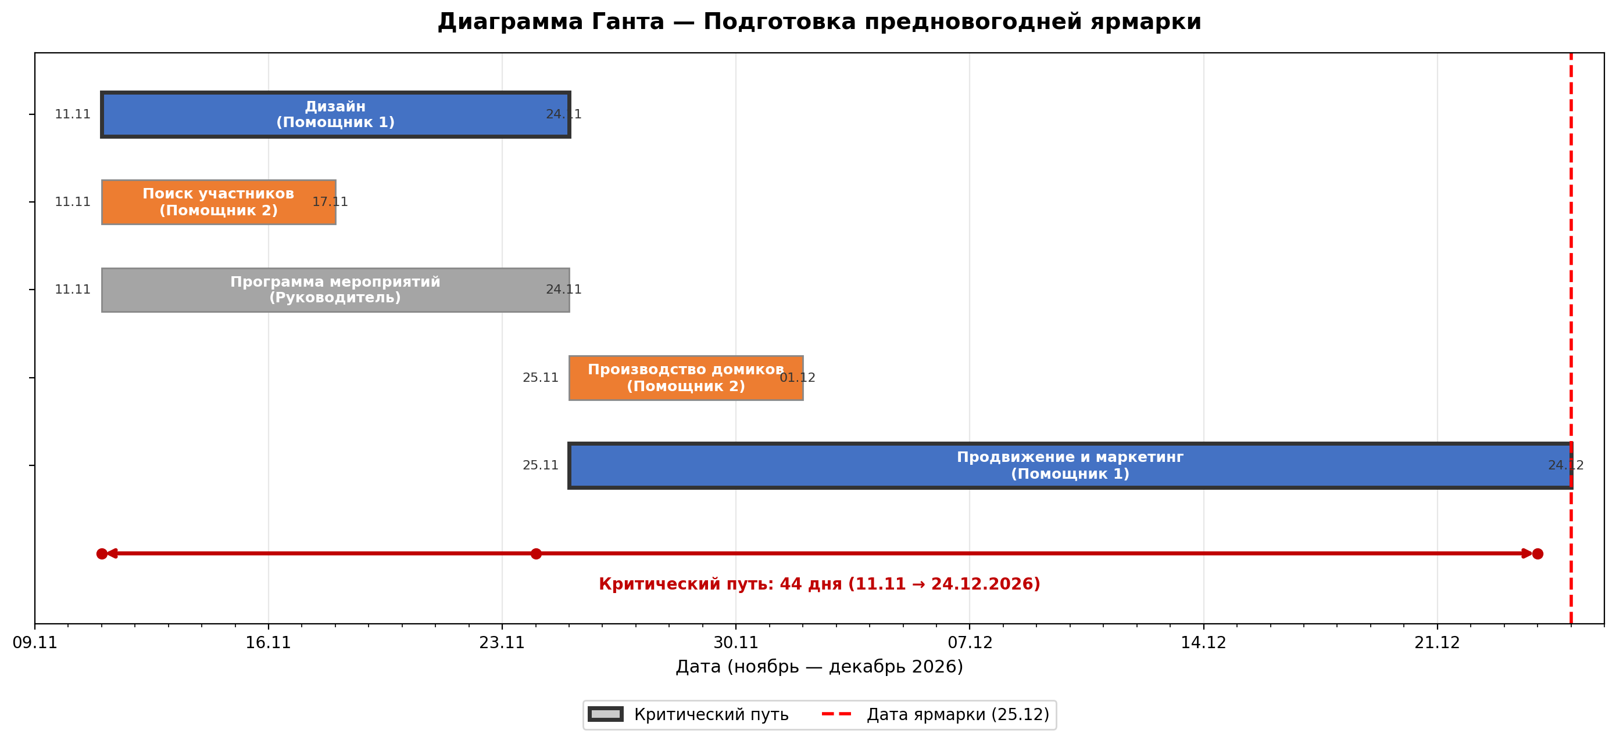
Критический путь выделен: Дизайн (11–24.11) → Продвижение и маркетинг (25.11–24.12) = 44 дня.
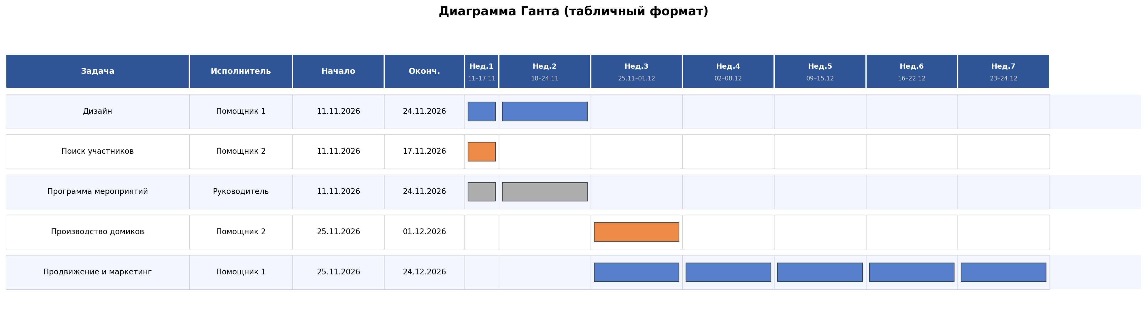
Загрузка ресурсов
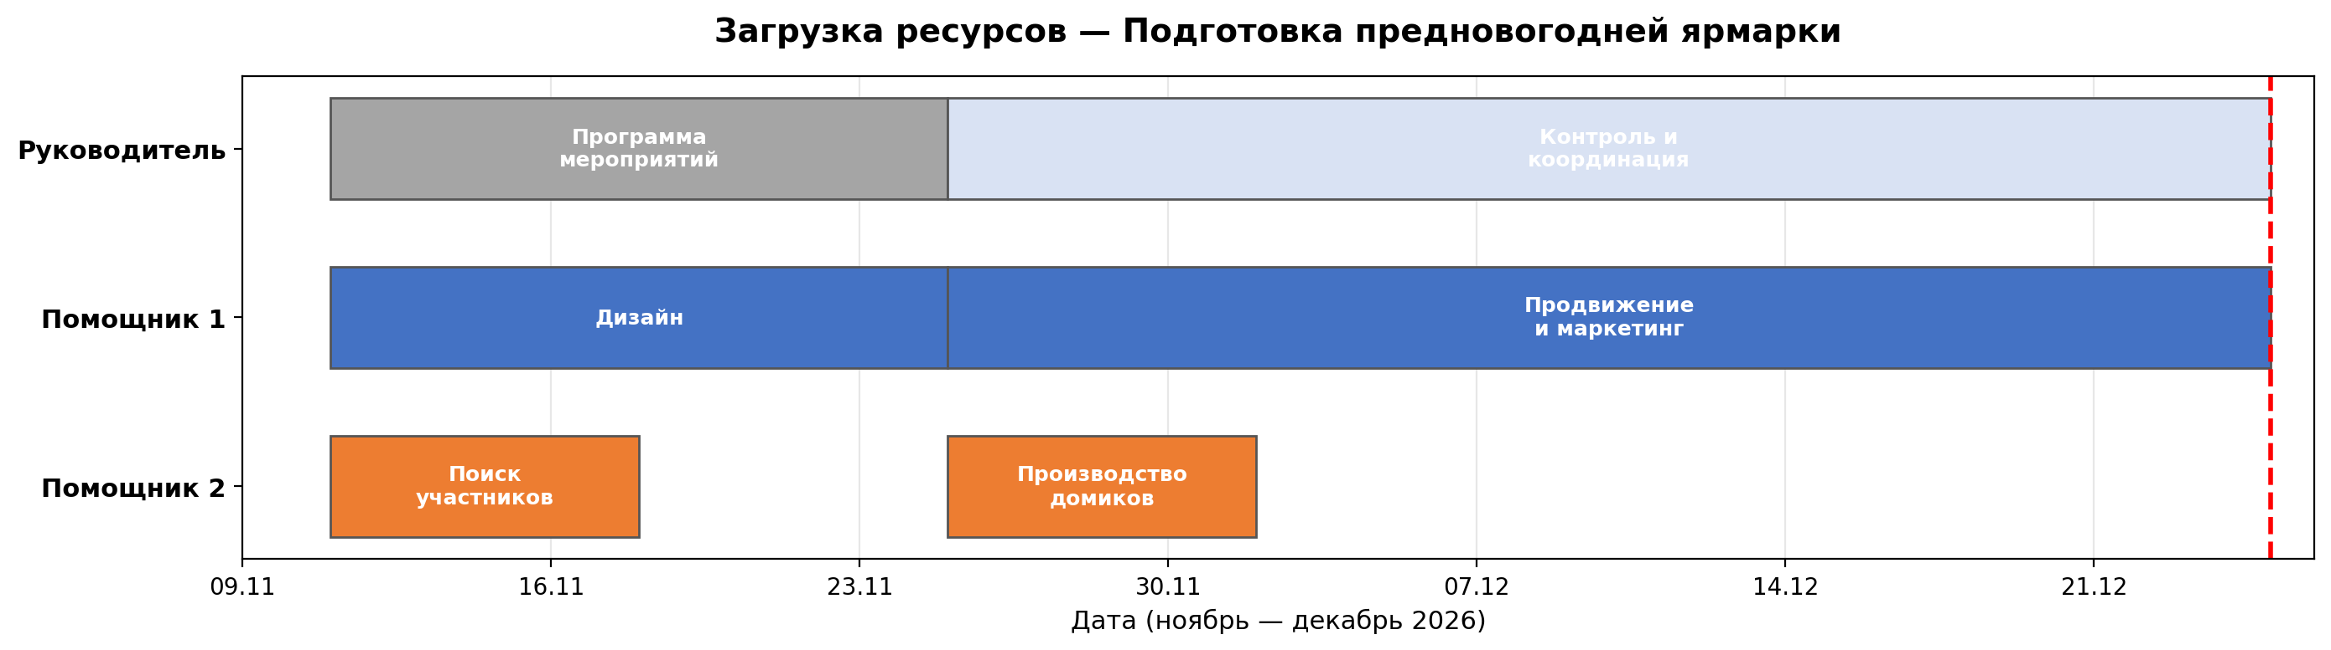
Руководитель после 24 ноября 2026 г. занимается общей координацией и контролем. Помощник 2 после 1 декабря 2026 г. имеет свободные периоды и может помогать с маркетингом или другими задачами.

